Приглашаем к участию во 3-м Международном форуме «Женщина третьего тысячелетия»

[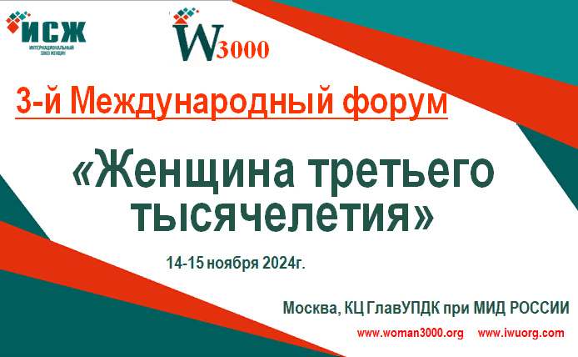](https://мойбизнес75.рф/press-center/news/priglashaem-k-uchastiyu-vo-3-m-mezhdunarodnom-forume-zhenshchina-tretego-tysyacheletiya/)

23.05.2024

3-й Международный форум «Женщина третьего тысячелетия» состоится 14-15 ноября 2024г. в г. Москве, в КЦ ГлавУпДК при МИД РОССИИ.

Культурный центр ГлавУпДК при МИД РОССИИ — популярное в Москве место встреч представителей дипломатической элиты, бизнеса, прессы и представителей творческий профессий.

 Международный форум «Женщина третьего тысячелетия»- уникальная площадка для объединения женщин-лидеров регионов Российской Федерации и зарубежных дружественных стран, для обмена опытом и знакомства с передовыми практиками, направленные на обсуждения роли женщин в современном мире.

Заявленные ключевые темы Форума направлены на позитивное влияние укрепления женского движения в России и взаимодействие между женщинами России и женщинами зарубежных дружественных стран.

РЕГИСТРАЦИЯ НА ОФИЦИАЛЬНОМ САЙТЕ [www.woman3000.org](https://www.woman3000.org/)

 На Международном форуме планируется:

- Пленарное заседание.  
- Стратегические и экспертные сессии, дискуссионные площадки, заседание Международного дискуссионного клуба «VISION 3000».  
- Презентация регионов России и зарубежных стран.  
- Организация деловых встреч, обсуждение актуальных социальных, культурных, межнациональных и экономических проблем, волнующих российское и международное деловое женское сообщество.  
- Предоставление участникам возможностей презентации проектов и поиска партнеров для их реализации.  
- Расширение и укрепление межрегионального и международного делового женского сотрудничества.  
- Налаживание и координация связей с международным женским движением.  
- Полезные мастер-классы и ценные уроки от настоящих гуру в своих областях.  
- Живой диалог женщин–практиков.  
- Привлечение инвестиций в малый и средний бизнес, развитие интеграционных бизнес-процессов, для обмена опытом и реализации совместных проектов.  
- Новые контакты и полезные знакомства.  
  
В рамках форума состоится представление Регионов РФ и зарубежных дружественных стран на выставке продукции МСП, медицины и туризма, НХП и ремесел «Руками женщины». Регистрация на выставку продукции МСП, медицины и туризма, НХП и ремесел «Руками женщины» на официальном сайте мероприятия.  
Награждение Победителей 5-го юбилейного  Международного фотоконкурса «Мама и дети в национальных костюмах».

Награждение Победителей Международного конкурса «Женщина третьего тысячелетия». Положение о конкурсе «Женщина третьего тысячелетия» на сайте [www.woman3000.org](https://www.woman3000.org/)

Организатором выступает РОО «Интернациональный союз женщин» [www.iwuorg.com](http://www.iwuorg.com/)

Генеральный информационный партнер Сетевое издание "Посольская жизнь" <https://embassylife.ru/>

К участию приглашаются женщины представители различных отраслей малого, среднего и крупного бизнеса,  топ-менеджеры крупных российских и зарубежных компаний, представители культуры, PR специалисты, блогеры, женщин-инфлюенсеры в digital-среде, HR-директора,  теле- и радиоведущие и журналисты, представители креативных индустрий, специалисты цифровой экономики и др. представителей МСП, представители органов  региональной и федеральной власти, общественные деятели, международные женские сообщества.